# **南华大学零星货物自购流程及注意事项**

# （5万元以下以及科研急需10万元以下项目）

一、申请人填报**零星货物自购验收、入库申报表**，将申报表中基本资料填写完成后找**单位负责人**和**资金来源主管部门签署意见，领导签字完成之后再**按申请的要求自购。

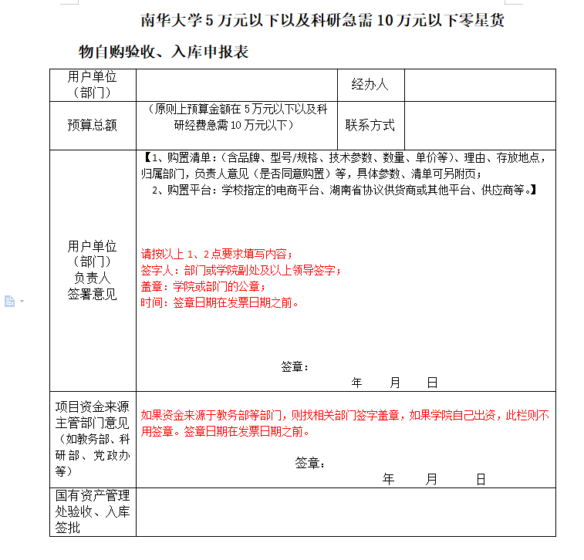附图说明填写申报表的注意事项：

二、设备购置完成之后，申请人进入南华大学资产综合管理系统进行设备家具信息录入，录入基本信息后需要上传购置的设备家具等相关图片：

1、**发票图片**、**合同图片**（财务要求1万及以上才需要合同，没有则不用上传，只上传合同中的货物一览表即可，即设备名称、规格型号、生产厂家、数量、单价等信息。）

2、**实物图片**

3、设备**生产编号（出厂号）图片**（家具则不用上传）

4、**存放地门牌号图片**

在资产系统提交入库信息后请及时联系国资处501办公室老师（办公电话8282257）进行审核，审核无误通过后打印验收单签字（**双面打印1份**),技术验收结论:注明“**使用正常**”，使用人和部门主管（学院或部门副处级及以上领导）分别**签名**，无需盖章，并请**填写日期**。

验收单签完字请交到501办公室，来时可带**入库申报表**到国资处**507办公室**找处长审批。（来签字之前请拨打电话8282113确认处长在办公室再来）

# 三、国资处老师将签完字的验收单拍照上传至资产管理系统后打印固定资产**入账单**，用户凭**验收入库申报表、入账单、验收单、发票、合同**（如有合同，则提供）以及财务报账所需其他材料去财务处报账。

注：第一次登录系统请一定上传电子签章信息，没有补全签章信息的老师请及时上传，首先将手机接入**学校内网WIFI**，然后点击资产系统右上角的图标，点开后再选择修改资料，按提示进入后输入签章原始密码：054321，再选择手机上传后用微信扫描二维码直接在手机上签章，最后选择上传完成。